Приложение 5. Рекомендации по снятию мерок.

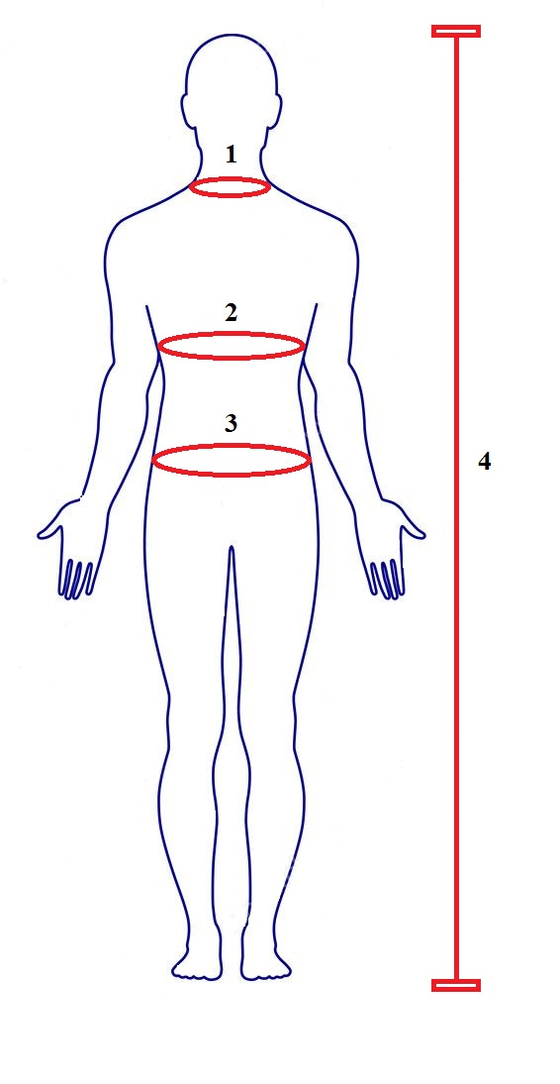 | ВАЖНО:  - замеры производятся в свободном состоянии ребенка (без утяжки);  - рекомендуется делать замеры с учетом динамики роста ребенка (на вырост).  Замеры (смотрите обозначения на рисунке):  - Обхват шеи (необходимо измерить окружность у основания шеи);  - Обхват груди (необходимо измерить окружность тела через центр груди спереди, сзади через лопатки);  - Обхват талии (необходимо измерить окружность тела по линии талии, 2 см ниже естественной талии);  - Рост.

